2021年普通高中学业水平等级性考试
北京·历史
本试卷共9页，100分。考试时长90分钟。考生务必将答案答在答题卡上，在试卷上作答无效。考试结束后，将本试卷和答题卡一并交回。
第一部分
本部分共15题，每题3分，共45分。在每题列出的四个选项中，选出最符合题目要求的一项。
1.祝岁习俗古已有之。《诗经》云：“称彼兕觥（酒杯），万寿无疆。”汉代岁首，皇帝“大朝受贺”“百官受赐宴飨”。民间亦在岁首祭祀，其时全家依次列坐，向家长敬酒祝寿。该习俗（ ）
A.出现于战国并兴盛于汉代 B.体现礼仪教化与伦理秩序
C.植根于我国古代商业文明 D.仅是官方举行的庆祝仪式
2.下图为唐代告身（官员接受官职的凭证）书写格式示意图。该图说明唐代告身（ ）
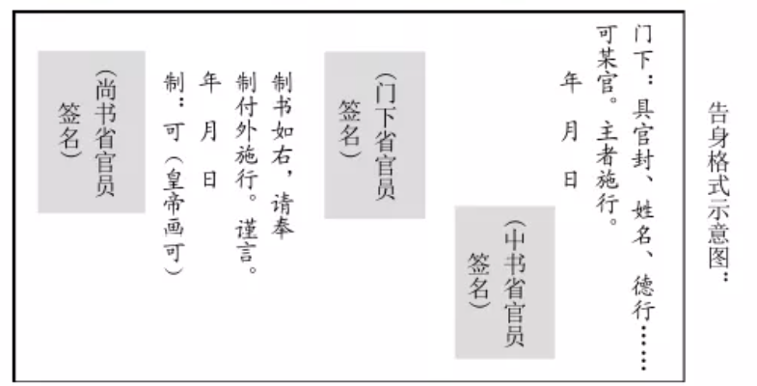
①由中书省和门下省官员共同草拟 ②在皇帝画可同意后交门下省审议
③最终由尚书省的官员签署并颁下 ④可体现三省相互牵制又分工配合
A.①③ B.②④ C.①② D.③④
3.唐中后期，官府在今福建地区大量设置税场，五代十国至宋初又将很多税场升为县，其分布状况见右图。以下说法正确的是（ ）
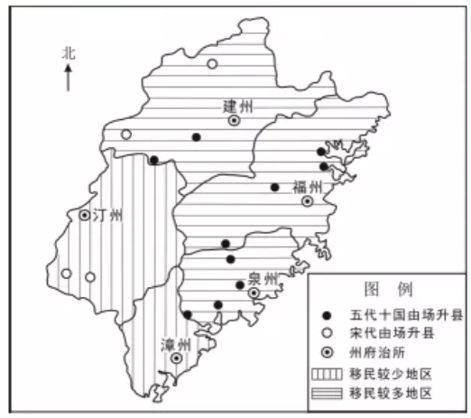
①由场升县绝大部分发生在宋代 ②增置新县与移民聚集密切相关
③该地区西部经济比东部更繁荣 ④国家对该地区的控制渐趋深入
A.①② B.③④ C.②④ D.①③
4.唐代以来，中国瓷器远销欧洲。明末“海禁”后，瓷器出口大幅减少，同时期日本学习中国制瓷技术，生产出色彩艳丽的伊万里瓷，在欧洲广受欢迎。清前期，景德镇出产的瓷器借鉴伊万里瓷的艺术设计，质优价廉，重新占领欧洲市场。中国瓷器再次畅销欧洲的原因是（ ）
①制瓷技术保持世界领先 ②艺术设计注重借鉴创新
③官营制瓷业占主导地位 ④国内民众的购买力下降
A.①② B.③④ C.①③ D.②④
5.以下材料为四位皇帝的一日政务节录，按朝代顺序排列正确的是（ ）
①至前殿，由中书、枢密院、三司、开封府等官员依次奏事
②告诚军机处切勿泄密
③诏曰“诸侯王或欲推私恩分子弟邑者，令各条上”
④引见俘获的突厥颉利可汗，诸蕃君长奉上“天可汗”尊号
A.③①④② B.③④①② C.③④②① D.④③①②
6.读右图，下列表述正确的是（ ）
①东南地区通商口岸贸易网络最为密集 ②“五口通商”中的香港成为贸易中心
③天津的口岸贸易在北方居于核心地位 ④最早开埠的汉口是南北口岸贸易枢纽
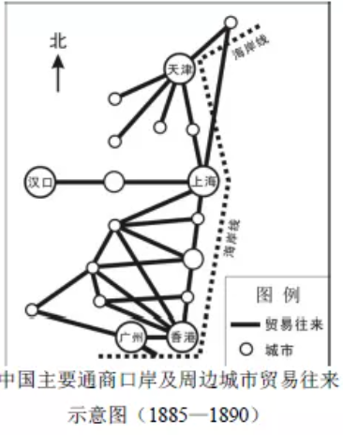
A.①② B.③④ C.①③ D.②④
7.1912年1月，列宁起草了一份决议，提到辛亥革命“将给亚洲带来解放并将破坏欧洲资产阶级的统治”“俄国无产阶级怀着极大的热忱和深切的同情注视着中国革命人民获得的成就”。这表明，列宁认为（ ）
A.辛亥革命与十月革命具有相同的性质 B.孙中山领导的政党代表无产阶级利益
C.共产国际的指导是中国革命胜利的原因 D.辛亥革命冲击了殖民主义在亚洲的统治
8.下列说法正确的是（ ）
①中国共产党成立后开始领导工人运动 ②1923年国共两党在广州发动北伐战争
③毛泽东在中共五大上提出“枪杆子里面出政权” ④中共七大确立“毛泽东思想”为党的指导思想
A.①② B.③④ C.①④ D.②③
9.八路军总参谋长叶剑英在接受记者专访时，介绍了正在紧张进行的中日会战情况：“晋省得失，不仅关系华北之存亡，实对中日整个战局有相当之影响。”并强调了八路军近期的军事胜利对提振全国抗战信心的重大作用。结合所学，判断这一胜利是指（ ）
A.淞沪会战 B.平型关大捷 C.台儿庄战役 D.百团大战
10.1950年，中央人民政府派出的西南民族访问团在当地开办民族干部训练班，召开民族代表座谈会，帮助少数民族筹备自治区。《人民日报》对此发表社论：“各民族人民团结一致，共同努力，发展各民族人民大众的经济和文化教育事业。”该团旨在（ ）
①清除国民党政权在边疆地区的军事存在 ②落实《共同纲领》制定的相关民族政策
③消除历史形成的国内各民族之间的隔阂 ④检查人民代表大会组织机构的设置情况
A.②③ B.①④ C.①② D.③④
11.雅典民主改革后，工商业者获得一定权利。一位雅典公民濒临破产，却不愿让家中女眷制作面包和衣服出售，认为只有蛮族和奴隶才做这种“低贱营生”。苏格拉底劝导说，为了家庭生计，自由的女人运用技艺从事商品生产是“最高贵”的行为，通过学习和练习可增进美德。这说明（ ）
①苏格拉底认为雅典社会道德沦丧 ②古希腊城邦时期开始出现手工工场
③苏格拉底认为人应当求知并付诸实践 ④雅典民主改革后仍有公民对工商业抱有偏见
A.①③ B.②④ C.①② D.③④
12.18世纪，英国地方科学社团大量出现，月光社是典型代表。该社重视知识的实际应用，鼓励相互合作解决技术和商业问题。成员必须为商人或专业人士，如瓦特、“英国陶瓷之父”韦奇伍德。成员还创办工厂，参观者众多，连国王都慕名而来。当时英国地方科学社团的活动（ ）
①预示着电气时代的到来 ②推动了近代自然科学兴起
③有利于将技术转化为经济效益 ④有助于形成重视科技的社会氛围
A.①② B.③④ C.①③ D.②④
13.1829—1841年间，俄国诗人莱蒙托夫创作了一系列关于1812年俄法战争和拿破仑的诗。诗中既赞颂俄国士兵“以身相许为祖国报效”，又将拿破仑描绘成传播自由的“盖世英雄”。下列说法正确的是（ ）
①莱蒙托夫的诗蕴含着俄国民族主义情感 ②俄法战争成为俄国农奴制改革的导火线
③莱蒙托夫认同拿破仑传播的大革命精神 ④莱蒙托夫的作品属于现代主义文学著作
A.①③ B.②④ C.①② D.③④
14.1947年，日本近代天皇制度的核心机构内务省被废除。1949年，通商产业省成立，主管工业和商业，制定经济政策。这些举措（ ）
①强化了天皇控制国家经济的权力 ②有助于铲除日本的军国主义残余
③推动了日本经济复兴与贸易扩大 ④延缓了战后日本政府民主化改革
A.①② B.③④ C.②③ D.①④
5.下列选项中，史实与结论相符的是（ ）
 | 史实 | 结论
A | 16世纪，葡萄牙占据了好望角、马六甲、澳门等地 | 葡萄牙垄断了整个欧亚大陆的贸易
B | 1670年，荷兰商船总吨位达568万吨，超过了法、英、西、葡等国的总和 | 17世纪末，荷兰开始成为海上霸主
C | 19世纪，德国开通了通往非洲和澳大利亚的航线，还与美国缔约通商 | 标志着以德国为中心的世界市场最终形成
D | 1947-1993年，关贸总协定召开8次关税会议，议定了各会员国彼此免税的项目 | 促进了二战后国际贸易的发展
A.A B.B C.C D.D
第二部分
本部分共5题，共55分。
16.（10分）明堂
材料一 西周的明堂是朝堂及太庙的美称。《礼记》等典籍记載，周公曾于明堂“朝诸侯”祀文王”。《周礼》记载，西周明堂“东西九筵，南北七筵”，即长方形布局。春秋战国的阴阳五行家则将明堂设想为独立于朝堂、太庙之外的建筑，将其描绘为“亞”形布局。
材料二 汉武帝根据儒生的建议，尝试复原儒家经典中记载的明堂。汉代儒生提出，明堂为“亞”形布局，符合阴阳五行之数。东汉《白虎通义》载：“天子立明堂者，所以通神灵，感天地，正四时，出教化。”汉代明堂都是独立建筑。目前发掘的汉长安城明堂遗址中心建筑即呈“亞”形。
材料三 汉代以后，明堂一直是皇帝祭祀与布政的重要建筑。北魏孝文帝曾下诏“起明堂”，模仿汉制在平城南郊建立明堂，并亲赴明堂祭先祖、“布政事”。北魏迁都后，宣武帝再修洛阳明堂。
（1）阅读材料一、二，指出汉代复原的明堂与西周明堂的差异，并结合汉代思想背景，说明产生差异的原因。（6分）
（2）阅读材料三，结合所学，分析北魏为何重视修建明堂。（4分）
17.（12分）
制定和实施国民经济和社会发展五年规划（计划），引领经济社会发展，是中国共产党治国理政的重要方式，是中国特色社会主义发展模式的重要体现
材料一 “一五”计划指出：“采取积极的工业化的政策，即优先发展重工业的政策，其目的就是在于求得建立巩固的国防、满足人民需要和对国民经济实现社会主义改造的物质基础。”
材料二 部分五年规划（计划）发展目标简表
“六五”计划（1982年通过）
继续贯彻改革、整顿、提高的方针，进一步解决过去遗留下发展的各种问题，取得实现财政经济状况根本好转的决定性胜利，并且为第七个五年计划期间的国民经济和社会发展莫定更好的基础，创造更好的条件
“九五”计划（1996年通过）
经济总量持续增长，人民生活水平不断提高：初步建立社会主义市场经济体制，市场在国家宏观调控下对资源配置起基础性作用；产业结构进一步改善，有效供给能力增强科技教育得到加强，社会事业全面进步：转变经济增长方式取得成效，国民经济整体素质和效益进一步提高
“十一五”规划（2006年通过）
根据全面建设小康社会的总体要求，努力实现以下经济社会发展的主要目标：宏观经济平稳运行：产业结枃优化升级；资源利用效率显著提高；城乡区域发展趋向协调；基本公共服务明显加强：可持续发展能力増强：市场经济体制比较完善；人民生活水平继续提高；民主法制建设和精神文明建设取得新进展
“十三五”规划（2016年通过）
按照全面建成小康社会新的目标要求，主要目标是：经济保持中高速增长；创新驱动发展成效显著；发展协调性明显増强：人民生活水平和质量普遍提高：国民素质和社会文明程度显著提高；生态环境质量总体改善；各方面制度更加成熟更加定型
（1）为什么“一五”计划优先发展重工业？结合材料一和新中国建立初期的史实，谈谈你的理解。（4分）
（2）阅读材料二，任选两个规划（计划），结合时代背景，比较和阐释其发展目标是如何与时俱进的。（8分）
18.（12分）辩论
1787年美国制宪会议上，各州代表就“全国行政官”的人数和权力等问题展开激烈辩论。以下为6月1日—7月19日的发言节录：
拉特里奇：赞成把行政权委托给一人，但不能赋予此人宣战和媾和的权力。
谢尔曼：行政官只是把立法机构的意志付诸实施，这一人或数人，只有国会才能委任，且只对国会负责。
伦道夫：坚决反对把行政权集于一人。这是君主制的胚胎，不要以英国政府为模本。为了维护全国行政官的独立，就应该由一人以上担任。
威尔逊：全国行政官由一人担任。若立法、行政、司法相互独立，行政官就应拥有绝对否决权。
巴特勒：赞成设立一人为行政官，但反对授予此人否决立法的全权。难道美国不会出现克伦威尔式人物？
汉密尔顿：主张选举产生一位行政官，他应有权否决国会通过的法案。
莫里斯：设立行政官的目标之一是控制国会。国会会抓住战争、入侵、动乱等时机扩权。因此需要一位行政官做人民的保护者，抵制由大人物和有钱人组成的国会。
1787年宪法最终确立了总统制，但关于总统权力的争论还在继续。
（1）各州代表关于设立“全国行政官”有哪几种观点？归纳其理由。（8分）
（2）有学者在谈到18世纪英美政治体制时，认为美国总统是“没有君主制的国王”。结合史实，谈谈你对这句话的看法。（4分）
19.（9分）“自写真”
15—17世纪，伴随着中、西方社会的变化，传统绘画有了新突破。
中国古代自画像称为“自写真”，最早记载于《后汉书》。宋元始有零星作品传世，但多将人物融入山水背景或群像中。明清时期，部分士人挣脱“无我”枷锁，画中人物也从背景中独立出来。画家借助像赞、题记表达自我。苏州人沈周的自画像呈现了眼睛、额头、皱纹和老年斑等更为个性的面部特征。绍兴人徐渭在自画像上写道，“吾年十岁手植青藤”“流光荏苒，两鬓如霜”“合作此图，寿藤亦寿吾”。江南画家唐寅、陈洪绶等也有自画像传世。
西方在古希腊罗马时期出现少量自画像。15世纪以来，意大利人热衷于古典文化，并效法古罗马人定制艺术品以获得不朽荣誉，自画像作为一个独立门类发展起来。画家多在宗教、历史等场景中插入自己的形象。威尼斯人改进了制镜技术，阿尔伯蒂的《论绘画》分析了数学、几何学与绘画的关系，推动了自画像写实风格的发展。画中人物脱离场景，独立呈现。丢勒、提香等人绘制了多幅自画像。丢勒在自画像上写道：“我，丢勒，在28岁时用永不褪色的颜料画下了我自己。”16、17世纪后，欧洲出现自画像收藏热潮，伦勃朗一人就创作了70余幅自画像，莱奥波尔多·德·美第奇则收藏了79幅自画像。
阅读材料，提取信息，结合所学，阐释15-17世纪自画像的发展所折射出的中、西方时代特征。（9分）
要求：信息提取充分，史论结合，逻辑清晰。
20.（12分）考古与历史
材料一 金石学以古代青铜器和石刻为研究对象。司马迁写《史记》时曾遍访古迹，晋唐时期发现的石鼓等古物，也受到当时学者的关注。北宋时期，金石学成为专门的学问，金石学家希望通过研究古器物“明其制度”“正其文字”“补经传之阙亡”。清代金石考据之风更盛，在鉴别、分类及文字考证等方面多有成就。
材料二 19世纪末20世纪初，以田野调查和发掘为特征的近代考古学在欧美建立。20世纪20年代，田野考古方法引入中国，以殷墟发掘为代表的近代考古发现促成其与金石学的结合，形成了中国考古学。新中国成立以来，考古学取得令世人瞩目的成就。“我们的工作是以考古资料来阐明中国古代文明”，建设“中国气派”的考古学成为新时代的使命。
材料三 中国考古百年成就（部分成果）示意图
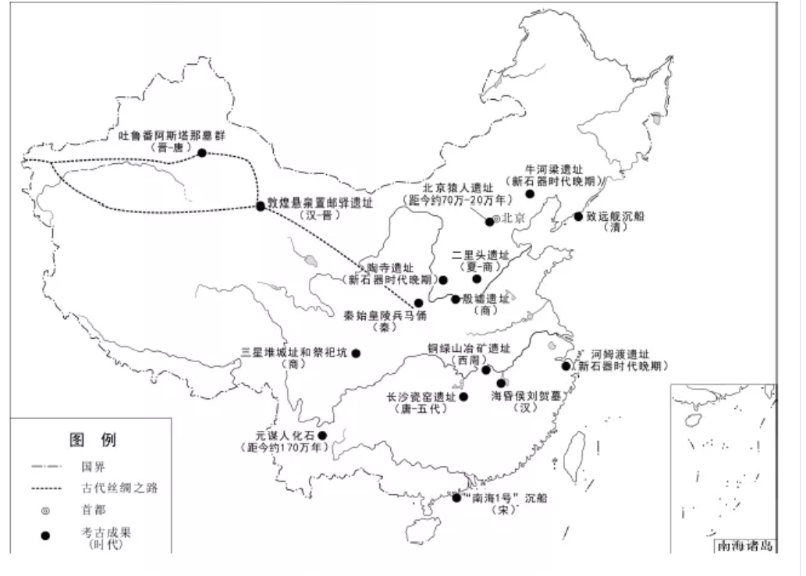
（1）简要说明中国考古学对金石学的继承与发展。（4分）
（2）依据材料三，结合所学，任选3个视角，简述考古成果对历史研究的贡献。（8分）

北京市2021年普通高中学业水平等级性考试
历史参考答案
第一部分共15题，每题3分，共45分。
1.B 2.D 3.C 4.A 5.B 6.C 7.D 8.C 9.B 10.A 11.D 12.B 13.A 14.C 15.D
第二部分共5题，共55分。
16.（10分）参考答案要点
（1）（6分）
①西周明堂是朝堂及太庙的别称，汉代明堂是独立建筑。西周明堂呈长方形，汉代呈“亞”形。
②汉代尊崇儒术。董仲舒吸收了道家、法家、阴阳五行家的思想，并加以改造，形成了新的儒学体系。因此，汉代在根据儒家经典复原明堂时，融合了阴阳五行思想。汉代明堂的建筑布局也体现了董仲舒的“天人感应”学说。
（2）（4分）
①5世纪时，北魏统一黄河流域，为缓和社会矛盾，学习汉族文化，借鉴汉族政权统治经验。
②明堂是体现国家礼仪的核心建筑，故北魏以修建明堂的方式彰显政权的合法性，以巩固统治。
17.（12分）
（1）（4分）参考答案要点
①加强国防的需要：新中国成立之初面临帝国主义和台湾国民党的军事威胁；抗美援朝战争使新中国认识到加强国防建设的紧迫性。
②建立工业体系的需要：新中国成立初期工业基础薄弱，迫切需要建立完整的工业体系，满足人民生产和生活需要。
③社会主义改造的需要：发展重工业，为社会主义改造提供物质基础。
④借鉴了苏联的经验和模式：苏联优先发展重工业，迅速实现了工业化。
（2）（8分）参考答案示例
“六五”计划和“九五”计划
“六五”计划的发展目标强调在解决历史遗留问题的基础上，调整经济政策，争取财政状况的好转。“九五”计划不仅强调经济增长，还提出经济体制改革和结构调整的任务，明确了初步建立社会主义市场经济体制与加强国家宏观调控的目标，同时也强调科技教育、社会事业等领域的全面进步。
“六五”计划提出于20世纪80年代初期，党和国家的工作重心转移到经济建设上来，是改革开放的初步探索阶段，此时的发展目标体现了我国在调整和转变过程中实现经济和社会稳妥发展的愿望。20世纪90年代以来，我国经济建设取得一定的成就，改革开放积累了经验，1992年中共十四大明确提出建立社会主义市场经济体制目标，这都推动了“九五”计划提出更全面的发展目标，推动经济体制改革的深化。
从“六五”计划到“九五”计划发展目标的调整，是我国经济不断发展、改革不断深化的反映，也是党和国家对社会主义建设事业不断思考和推进的表现。
18.（12分）参考答案要点
（1）（8分）
观点1，支持设立一位行政官，并赋予其否决国会的权力（或权力较大）。
理由：可保持行政权独立，制衡国会，保护民众。
观点2，支持设立一位行政官，但他要对国会负责（或权力较小）。
理由：可保持行政权独立，但要防止其走向专制独裁，必须受到制约。
观点3，支持设立多位行政官，但他要对国会负责（或权力较小）。
理由：防止专制。
（2）（4分）
应辩证看待这句话。
根据美国1787年宪法，总统是国家元首、政府首脑，掌握行政大权，可以提名、任命官员，有权否决国会通过的法案。相较而言，18世纪英国实行君主立宪制，国王并没有以上权力，美国总统的实际权力大于英国国王。
但是，总统由民选产生，对选民负责，且有一定任期，不同于传统意义上世袭、终身制的国王。
19.（9分）参考答案示例
中、西方自画像的发展都折射出商品经济发展和自我意识的觉醒。
明清时期，自画像数量增多，写实风格明显，画中人物独立呈现，画家追求表达自我。这折射出明清商品经济发展，江南地区经济发达，市民工商业者经济实力增强，出现了冲破传统束缚、追求个性发展的社会思潮。
15—17世纪的西方，自画像数量增加，出现自画像收藏热潮。画中人物独立呈现，写实风格突出，借助签名强调自我。这与制镜技术和绘画理论进步密切相关，折射出意大利等地工商业城市兴起，新兴的资产阶级经济实力增长，及文艺复兴解放思想，肯定人的价值的时代特征。
20.（12分）
（1）（4分）参考答案要点
①继承：金石学是考古学的前身；二者都以历史研究为目标。
②发展：考古学使用了田野考古方法；研究的主要对象从青铜器和石刻转变为考古发掘资料。
（2）（8分）参考答案示例
考古成果有助于研究中外交往。
位于陆上丝路的敦煌悬泉置邮驿遗址和吐鲁番阿斯塔那墓群，为研究汉至唐中西经济、文化交流状况提供了重要资料。“南海1号”沉船的发现为研究中国古代对外贸易的发展情况和海上丝绸之路提供了新材料。

